实验07：继承

实验类型：验证性、设计性

实验要求：必做

实验目的
（1）了解类继承的概念和按继承方式的继承分类及各种继承方式的特点。
（2）了解并掌握派生类对象的构造和析构过程。
（3）了解并掌握单继承，多继承的定义方式。
（4）了解多继承情况下产生的二义性及解决办法。
（5）了解虚基类的定义，原理和用法，了解存在虚基类的情况下，派生类对象的构造和析构过程。

实验内容——派生类的定义&构造及成员的访问

构造函数和析构函数调用次序（sy07_1_1*.cpp）
- 题目描述【验证】
请运行如下程序，观察并解释程序的输出结果，理解构造函数和析构函数调用次序。
（1）类别A、B、C之间无继承关系，但C中有A类和B类对象成员（sy07_1_1.1.cpp）；
（2）B继承自A，C继承自B；但C类中没有A类和B类对象成员（sy07_1_1.2.cpp）；
（3）B继承自A，C继承自B；且C类中有A类和B类对象成员（sy07_1_1.3.cpp）；

清单 1 程序sy07_1_1.1.cpp的源代码
#include <iostream>
using namespace std;

class A{
public:
A() { cout<<"构造A"<<endl;}
~A(){ cout<<"==>销毁A"<<endl;}
};

class B{
public:
B() { cout<<"构造B"<<endl;}
~B(){ cout<<"==>销毁B"<<endl;}
};

class C{
public:
C() { cout<<"构造C"<<endl;}
~C(){ cout<<"==>销毁C"<<endl;}
B b;
A a;
};

int main(){
C c;
}
程序输出结果：
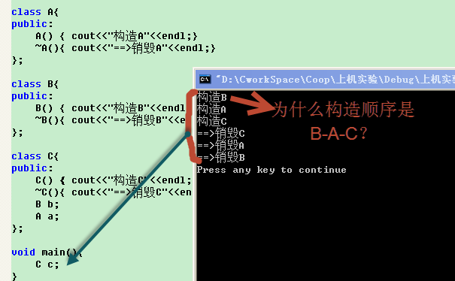

清单 2 程序sy07_1_1.2.cpp的源代码
#include <iostream>
using namespace std;

class A{
public:
A() { cout<<"构造A"<<endl;}
~A(){ cout<<"==>销毁A"<<endl;}
};

class B:public A{
public:
B() { cout<<"构造B"<<endl;}
~B(){ cout<<"==>销毁B"<<endl;}
};

class C:public B{
public:
C() { cout<<"构造C"<<endl;}
~C(){ cout<<"==>销毁C"<<endl;}
};

int main(){
C c;
}
程序输出结果：
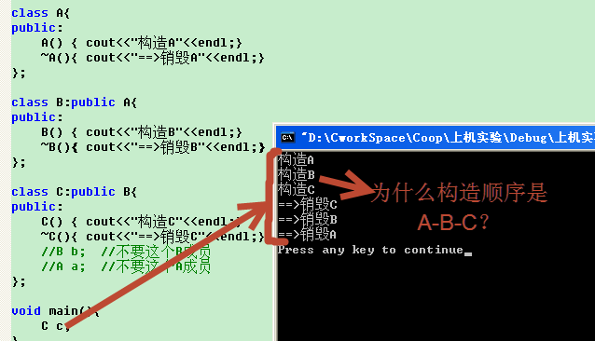

清单 3 程序sy07_1_1.3.cpp的源代码
#include <iostream>
using namespace std;

class A{
public:
A() { cout<<"构造A"<<endl;}
~A(){ cout<<"==>销毁A"<<endl;}
};

class B:public A{
public:
B() { cout<<"构造B"<<endl;}
~B(){ cout<<"==>销毁B"<<endl;}
};

class C:public B{
public:
C() { cout<<"构造C"<<endl;}
~C(){ cout<<"==>销毁C"<<endl;}
B b;
A a;
};

int main(){
C c;
}
程序输出结果：
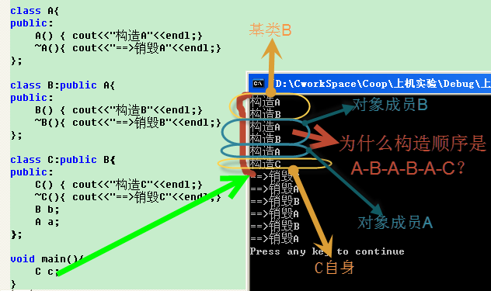
- 实验结果&心得【学生完成】
注意：（1）学生在将自己的上机实践结果粘贴在此并解释实验结果！
（2）控制台输出结果的最后一行请输出自己的学号和姓名！
printf(“(*)班-0300218-张三”);

基类与派生类成员的访问（sy07_1_3*.cpp）
- 题目描述【验证】（07_1_3.1.cpp）
声明一个基类BaseClass，从它派生出类DerivedClass。BaseClass有成员fn1()、fn2()，DerivedClass也有成员函数fn1()、fn2()。（1）在main()主函数中实例化DerivedClass类型的对象，并用DerivedClass的对象访问成员函数fn1()、fn2()以及基类[子]对象中的成员函数fn1()、fn2()；（2）用BaseClass类型和DerivedClass类型的指针来调用fn1()、fn2()，观察程序运行结果，理解基类和派生类函数成员的访问方法。程序代码如下：
#include <iostream>
using namespace std;
class BaseClass{
public:
void fn1(){
cout<<"BaseClass::fn1()"<<endl;
}

void fn2(){
cout<<"BaseClass::fn2()"<<endl;
}
};

class DerivedCalss:public BaseClass{
public:
void fn1(){
cout<<"DerivedCalss::fn1()"<<endl;
}

void fn2(){
cout<<"DerivedCalss::fn2()"<<endl;
}
};

void main(){
DerivedCalss dr;
dr.fn1();
dr.fn2();
cout<<"---------------------"<<endl;

BaseClass * pt = &dr;
pt->fn1();
pt->fn2();
cout<<"---------------------"<<endl;

DerivedCalss *point = &dr;
point->fn1();
point->fn2();
}
- 输入输出样例
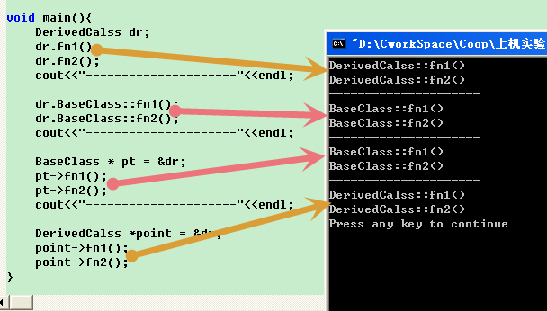
- 实验结果&心得【学生完成】
注意：（1）学生在将自己的上机实践结果粘贴在此！
（2）控制台输出结果的最后一行请输出自己的学号和姓名！

- 题目描述【验证】（07_1_3.2.cpp）
派生类重载或重定义基类成员函数，实现基类成员函数的名字隐藏。用于验证：派生类对基类成员函数的重定义或重载，会影响基类成员函数在派生类中的可见性，基类的同名成员函数会被派生类重载的同名函数所隐藏。
#include <iostream>
using namespace std;

class A {
int a;
public:
void setX(int i){a=i; }
void set(int i){a=i; }

void print(){
cout<<"A::print(), a="<<a<<endl;
}
};

class B: public A {
int m, n;
public:
void set(int p, int k){m=p; n=k;}
void set(int i, int j, int k){
A::set(i);
m=j;
n=k;
}

void print(){
A::print();
cout<<"B::print(), m="<<m<<", n="<<n<<endl;
}
};

void main(){
B b;
b.set(1,3);
b.print();

b.set(5,6,7);
b.print();

//b.set(10);//基类的set()方法 被重载（没有被重定义），被派生类隐藏了
b.A::set(10);//
b.A::print();

b.setX(8);
b.print();
}
- 输入输出样例
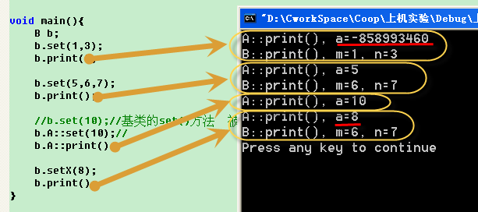
- 实验结果&心得【学生完成】
注意：（1）学生在将自己的上机实践结果粘贴在此并解释实验结果！
（2）控制台输出结果的最后一行请输出自己的学号和姓名！
printf(“(*)班-0300218-张三”);

在派生类中访问基类成员（sy07_1_4.cpp）
- 题目描述【设计】
定义一个继承与派生关系的类体系，在派生类中访问基类成员。
（1）先定义一个点类Point，包含双精度型x，y坐标数据成员、重载的构造函数Point()和Point(double xv,double yv)、显示函数void Show()和计算面积的函数成员double Area()；
（2）以点Point为基类派生一个圆类Circle，增加表示半径的双精度型数据成员radius，重载显示函数和计算面积函数；
（3）定义一个线段类Line，具有两个点对象数据成员（起点和终点）和信息显示函数void Show()、面积计算函数double Area()和线段长度计算函数double GetLength()。要求，将线段类定义为点类Point的友元类，使得Line类中可以直接访问Point类的所有成员。注意不要使用派生类的方式定义Line类。
主函数main()中已提供了该类的相应测试代码。部分程序代码如下：
#include <iostream>
#include <cmath>
using namespace std;
#define PI 3.14159

class Point{
//将Line声明为Point的友元类
//*******************************************
protected:
friend class Line;
//======================================
protected:
double x, y ;
public:
Point(){
x = 0; y = 0;
}

Point(double xv,double yv){
x = xv; y = yv;
}

double Area(){
return 0;
}

void Show() {
cout<<"x="<<x<<", y="<<y<<endl;
}
};

class Circle: public Point{
double radius;
public:
//定义派生类Circle的无参和有参构造函数
//*******************************************
Circle(){};
Circle(double xx,double yy,double rr)
{
x = xx;
y = yy;
radius = rr;
}
Circle(Circle &c)
{
x = c.x;
y = c.y;
radius = c.radius;
}
//======================================

double Area(){ //圆的面积
return PI*radius*radius;
}

void Show(){ //可以直接访问基类的数据成员
cout<<"x="<<x<<", y="<<y<<", radius="<<radius<<endl;
}
};

class Line{
Point start, end; //对象成员
public:
//定义含Point类型对象成员的Line类的“无参”和“有参”构造函数
//*******************************************
Line(){};
Line(double sx, double sy,double ex,double ey)
{
start.x = sx;
start.y = sx;
end.x = ex;
end.y = ey;
}
//======================================

double GetLength(){
return sqrt((start.x-end.x)*(start.x-end.x)+(start.y-end.y)*(start.y-end.y));
}

double Area(){
return 0;
}

void Show(){
cout<<"线段起点:"; start.Show();
cout<<"线段终点:"; end.Show();
}
};

void main(){
/*(1)测试点类*/
Point pt(0,0); //定义点pt

cout<<"点的面积："<<pt.Area()<<endl;
cout<<"点的信息：";
pt.Show();
cout<<"-----------------------\n";

/*(2)测试圆类*/
Circle cl1(100,100,10), cl2(cl1), cl3;//定义圆cl1，cl2，cl3

cout<<"圆cl1的面积："<<cl1.Area()<<endl;
cout<<"圆cl1的信息：";
cl1.Show();

cout<<"圆cl2的面积："<<cl2.Area()<<endl;
cout<<"圆cl2的信息：";
cl2.Show();

cl3=cl1;
cout<<"圆cl3的面积："<<cl3.Area()<<endl;
cout<<"圆cl3的信息：";
cl3.Show();
cout<<"-----------------------\n";

/*(3)测试线段类*/
Line ln1(0,0,100,100);//定义线段ln1
cout<<"线段ln1的面积："<<ln1. Area()<<endl;
cout<<"线段ln1的长度："<<ln1. GetLength()<<endl;
cout<<"线段ln1的信息：";
ln1.Show();
}
- 输入输出样例
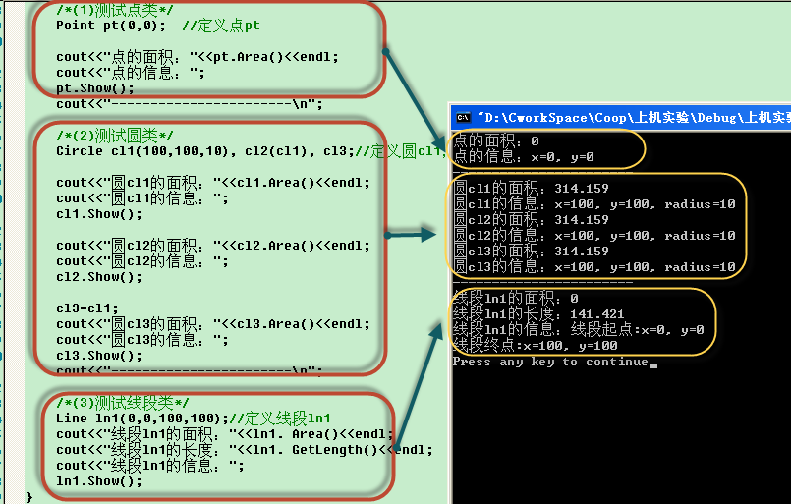
- 实验结果&心得【学生完成】
注意：（1）学生在将自己的上机实践结果粘贴在此！
（2）控制台输出结果的最后一行请输出自己的学号和姓名！
printf(“(*)班-0300218-张三”);

派生类中重载（覆盖）基类的方法（sy07_1_5.cpp）
- 题目描述【设计】
定义一个汽车类Auto，包括轮胎个数num(int)、汽车颜色color(string)、车身重量weight(double)、速度speed(double)等成员变量。请
（1）定义若干重载的构造函数以实现不同方法的汽车构造。
（2）至少要求：汽车能够加速void speedUp(double time=1.2)、减速void speedDown(double time=0.8)（速度按[倍]计算）、停车void stop()。
（3）定义一个小汽车类Car，继承自汽车类Auto，并增加空调airCondition(string)、CD机cd（string）等成员变量。此外，覆盖加速void speedUp(int upNumber=5)、减速的方法void speedDown(int downNumber=5)，使得加速和减速按按‘加、减’进行计算。
主函数main()中已提供了该类的相应测试代码。部分程序代码如下：
#include <iostream>
#include <string>
using namespace std;

class Auto{//定义汽车类Auto
int num;//轮胎个数
string color;//汽车颜色
double weight;//车身重量
protected:
double speed;//速度
public:
Auto(int sp){
speed = sp;

num=4;
color = "黑色";
weight=1.3;
}

Auto(int nu=4, string co="银色", double we=1.3, double sp=80){
num=nu;
color = co;
weight=we;
speed = sp;
}

//定义定义加速&减速 函数
//*******************************************
void speedUp(double time=1.2)
{
speed *= time;
}
void speedDown(double time=0.8)
{
speed *= time;
}

//======================================

void stop(){
speed = 0;
}

void display(){
cout<<"轮胎个数="<<num<<", 汽车颜色="<<color<<", 车身重量="<<weight<<", 速度="<<speed<<endl;
}
};

class Car:public Auto{//定义小汽车类Car
string airCondition;//空调
string cd; //CD
public:
//定义派生类的构造函数，注意使用初始化参数列表构造基类
//*******************************************
Car(string a="格力",string c="万利达")
{
airCondition = a;
cd = c;
}

//======================================

void speedUp(int upNumber=5){
Auto::speed += upNumber;
}

//重载（覆盖）加速&减速函数
//*******************************************
void speedDown(int downNumber=5){
Auto::speed -= downNumber;
}

//======================================
void display(){
Auto::display();

cout<<"空调="<<airCondition<<", CD="<<cd<<endl;
}
};

void main(){
Car sampleCar;
sampleCar.display();
cout<<"-------------------"<<endl;

sampleCar.speedUp(20);//速度增加20
sampleCar.display();
cout<<"-------------------"<<endl;

sampleCar.speedDown(8);//速度减8
sampleCar.display();
cout<<"-------------------"<<endl;

sampleCar.Auto::speedUp(2);//速度翻倍
sampleCar.display();
cout<<"-------------------"<<endl;

sampleCar.Auto::speedDown(0.5);//速度减半
sampleCar.display();
//cout<<"-------------------"<<endl;
}
- 输入输出样例
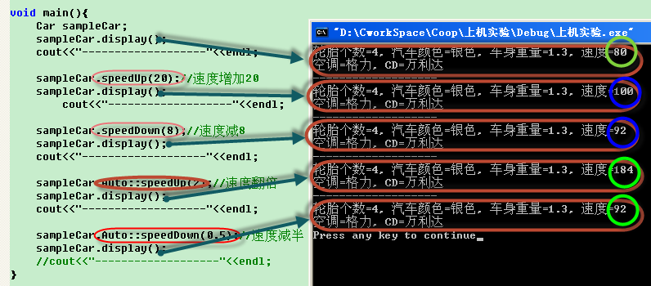
- 实验结果&心得【学生完成】
注意：（1）学生在将自己的上机实践结果粘贴在此！
（2）控制台输出结果的最后一行请输出自己的学号和姓名！
printf(“(*)班-0300218-张三”);

实验内容——继承&虚拟继承

交通工具Vehicles类（sy07_2_1.cpp）
- 题目描述【设计】
定义一个名为Vehicle的交通工具基类。该类中包含String类型的成员属性brand（商标）和color（颜色），还应包含成员方法run（行驶，在控制台显示“我已经开动了”）和showInfo（显示信息，在控制台显示商标和颜色），并编写构造方法初始化其属性。
（1）编写Car（小汽车）类继承于Vehicles类，增加int型成员属性seats（座位），增加成员方法showCar（在控制台显示小汽车的信息），并编写构造方法。
（2）编写Truck（卡车）类继承于Vehicles类，增加float型成员属性load（载重），增加成员方法showTruck（在控制台显示卡车的信息），并编写构造方法。
主函数main()中已提供了该类的相应测试代码。部分程序代码如下：
#include <iostream>
#include <string>
using namespace std;

class Vehicle{//交通工具基类
string brand; //商标
string color; //颜色
public:
Vehicle(string _brand="HongQi", string _color="Red"){
brand = _brand;
color = _color;
}

void run(){
cout<<"我已经开动了"<<endl;
}

void showInfo(){
cout<<"商标="<<brand<<", 颜色="<<color<<endl;
}
};

class Car:public Vehicle{//小汽车类
int seats;//座位
public:
//Car的构造函数，注意采用初始化参数列表对基类进行构造
//*******************************************
Car(string b,string c,int s):Vehicle(b, c)
{
seats = s;
}

//======================================

void showCar(){//显示轿车的信息
Vehicle::showInfo();
cout<<"Car的座位="<<seats<<endl;
}
};

class Truck:public Vehicle{//卡车类
float load;//载重
public:
//Truck的构造函数，注意采用初始化参数列表对基类进行构造
//*******************************************
Truck(string b,string c,float l):Vehicle(b, c)
{
load=l;
}

//======================================
//显示轿车的信息

void showTruck(){
Vehicle::showInfo();
cout<<"Truck的载重="<<load<<endl;
}
};

void main(){//测试
Vehicle vh("大众","黑色");
vh.showInfo();
cout<<"===================================="<<endl;

Car car("宝马","白色", 5);
car.showInfo();
cout<<"----------------------------"<<endl;
car.showCar();
cout<<"===================================="<<endl;

Truck truck("东风","军绿色", 2.4f);
truck.showInfo();
cout<<"----------------------------"<<endl;
truck.showTruck();
cout<<"----------------------------"<<endl;
}
- 输入输出样例
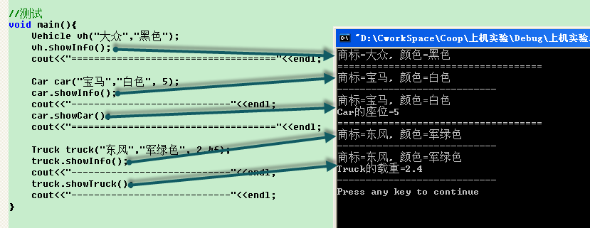
- 实验结果&心得【学生完成】
注意：（1）学生在将自己的上机实践结果粘贴在此！
（2）控制台输出结果的最后一行请输出自己的学号和姓名！
printf(“(*)班-0300218-张三”);

汽车类派生——虚拟继承（sy07_2_2*.cpp）
- 题目描述【设计】
有三种类型的车辆：汽车类Automobile、轿车类Car和卡车类Truck。
（1）汽车类有4个数据成员：model（型号，string类型，默认值”#”）、cylinders_capability（排量，double类型，默认值1.2）、wheels（轮数，int类型，默认值4）、price（价格，double类型，默认值8.2）；以及方法成员void display()用于显示汽车的信息。
（2）轿车类Car和卡车类Truck派生自汽车类Automobile。轿车类Car在汽车类Automobile的基础上增加了表示座位数的数据成员seats（整型，默认值为5）和表示保护措施数量的数据成员safeguards（整型，默认值为2）。卡车类Truck在汽车类Automobile的基础上增加了表示载重量的数据成员carrying_capacity（double类型，默认值2.3吨）。
（3）皮卡类Car_Truck多重派生自轿车类Car和卡车类Truck。其中，所谓皮卡指的是轿车的后备箱改为卡车似的后厢，可以兼运少量货物。
要求：
（A）在轿车类Car和卡车类Truck中重载汽车信息显示函数display。
（B）编写代码测试将汽车类声明为Car和Truck的虚基类（可以避免在皮卡类中出现两组汽车类的数据）和未将汽车类声明为Car和Truck的虚基类 的区别，即按两种不同继承方式编写程序代码，并编写测试代码进行程序对比分析。
主函数main()中已提供了该类的相应测试代码。部分程序代码如下：
#include<iostream>
#include<string>
using namespace std;

class Automobile{//汽车类Automobile的声明与定义
protected:
string model; //型号
double cylinders_capability; //排量
int wheels; //轮数
double price; //价格
public:
//汽车的构造函数
Automobile(string mod="#",double cl=1.2,int wh=4,double pr=8.2){
model=mod;
cylinders_capability=cl;
wheels=wh;
price=pr;
}

//显示汽车的信息
void display(){
cout<<"汽车型号："<<model<<", 排量："<<cylinders_capability<<" 升, ";
cout<<"轮数："<<wheels<<", 价格："<<price<<endl;
}
};

class Car:public virtual Automobile{//轿车类Car的声明与定义: 继承自汽车类（虚拟继承）
protected:
int seats; //座位数
int safeguards; //保护措施数量
public:
//Car的构造函数，注意采用初始化参数列表对基类进行构造
//*******************************************
Car(string m,double cc,int w,double p,int s,int sg):Automobile(m,cc,w,p)
{
seats = s;
safeguards = sg;
}

//======================================
//显示轿车的信息

void display(){
Automobile::display();
cout<<"Car的座位数："<<seats<<"，保护措施数量："<<safeguards<<endl;
}
};

class Truck:public virtual Automobile{//卡车类Truck的声明与定义: 继承自汽车类（虚拟继承）
protected:
double carrying_capacity; //载重量
public:
//Truck的构造函数，注意采用初始化参数列表对基类进行构造
//*******************************************
Truck(string m,double cc,int w,double p,double tcc):Automobile(m,cc,w,p)
{
carrying_capacity = tcc;
}

//======================================
//显示卡车的信息
void display(){
Automobile::display();
cout<<"Truck的载重量："<<carrying_capacity<<"吨"<<endl;
}
};

class Car_Truck:public Car, public Truck{//皮卡车类Car_Truck的声明与定义: 多重继承自轿车类和卡车类
public:
// Car_Truck的构造函数，注意采用初始化参数列表对基类进行构造
//*******************************************
Car_Truck(string m, double cc, int w, double p, int s, int sg, double tcc) :Automobile(m,cc,w,p), Car(m, cc, w, p, s, sg), Truck(m, cc, w, p,tcc){};

//======================================
//显示皮卡车的信息
void display(){
Car::display();
Truck::display();
}

//操作：从类Car->修改类Automobile中的数据成员model
//效果：类car的基类Automobile的model 和 类truck的基类Automobile的model都被修改了(说明：实际仅有一个Automobile基类)
void reset(){
Car::model="!";
}
};

void main(){
Car_Truck ct("##",1.6, 4, 8.4, 5, 3, 0.6);//型号,排量,轮数,价格,座位数,保护措施数量,载重量
ct.display();
cout<<"-----------从类Car->修改类Automobile中的model数据成员之后---"<<endl;

ct.reset();//从类Car->修改类Automobile中的数据成员model
ct.display(); //显示出两个同样的model, 实际只有一个Automobile基类
}
- 输入输出样例
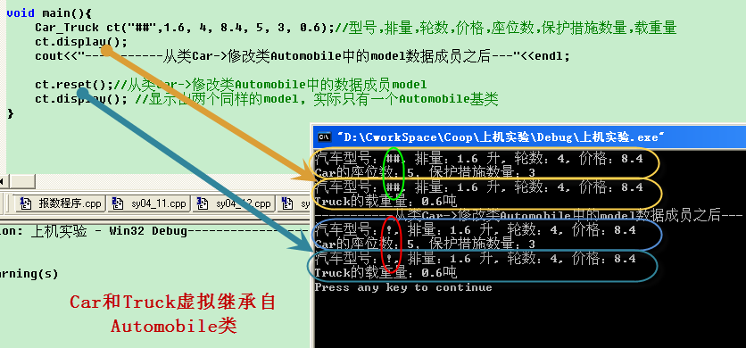
图1 Car类和Truck类虚拟继承自Automobile类

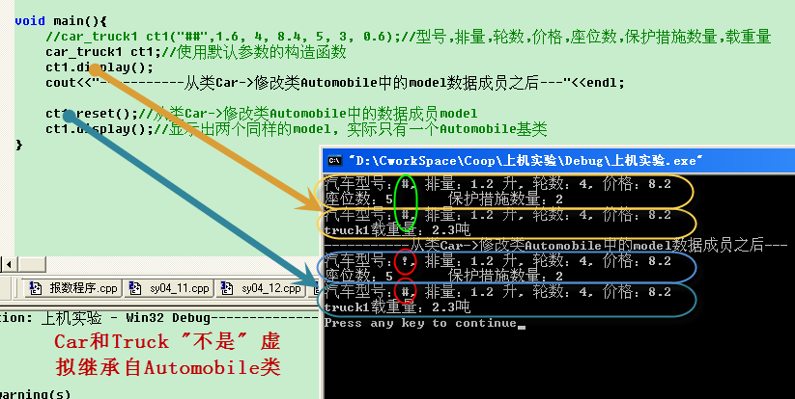
图 2 Car类和Truck类“不是”虚拟继承自Automobile类
- 实验结果&心得【学生完成】
注意：（1）学生在将自己的上机实践结果粘贴在此，并解释当不是虚拟继承时，执行ct1.reset()语句之后，为何汽车的型号会不一致。
（2）控制台输出结果的最后一行请输出自己的学号和姓名！
printf(“(*)班-0300218-张三”);

非虚拟继承运行结果 :

部分代码及其运行结果分析如下图：
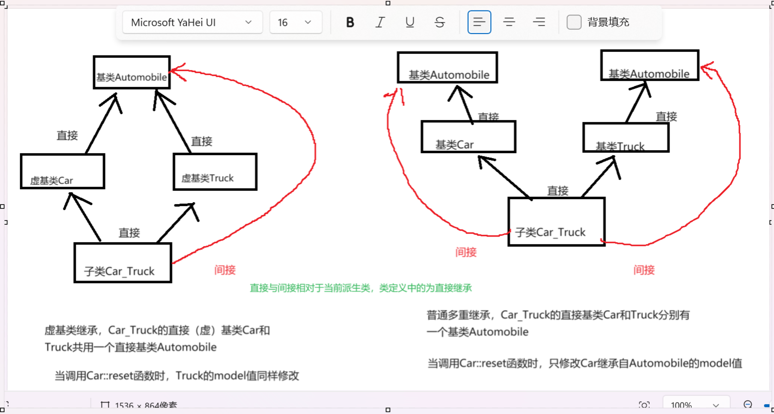
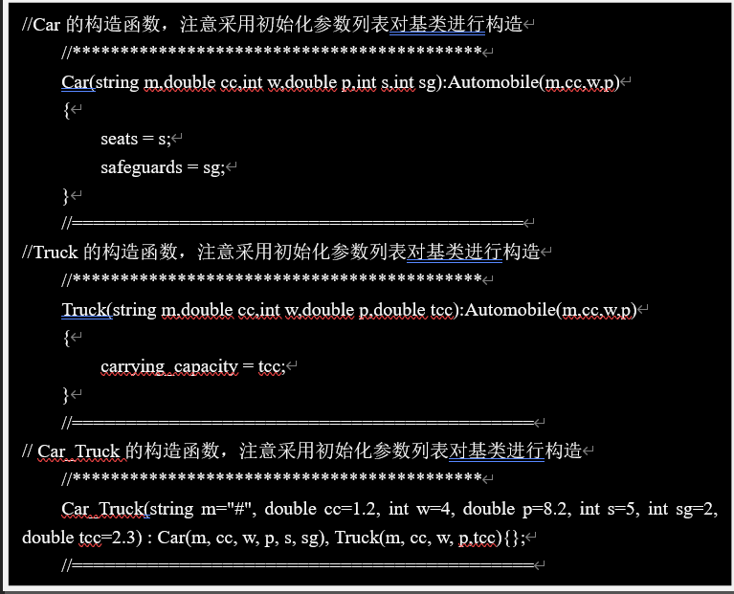

虚拟继承（sy07_2_3.cpp）
- 题目描述【验证】
验证虚拟继承的构造顺序。运行程序，理解程序输出顺序所隐含的虚拟继承的构造顺序。
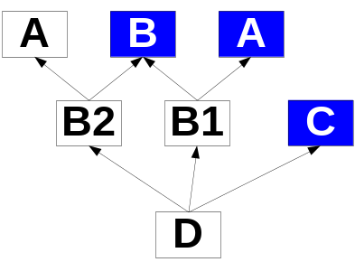

#include <iostream>
using namespace std;
class A {
public:
A(int a){ cout<<"Constructing A:"<<a<<endl; }
};

class B {
public:
int b;
B(int b){ this->b=b;cout<<"Constructing B:"<<b<<endl;}
};

class C {
public:
C(int c){ cout<<"Constructing C:"<<c<<endl;}
};

class B1:virtual public B, virtual public A{
public:
B1(int i):A(i), B(i+10){ cout<<"Constructing B1:"<<i<<endl; }
};

class B2:public A, virtual public B {
public:
B2(int j):A(j),B(j+100){ cout<<"Constructing B2:"<<j<<endl; }
};

class D: public B2, public B1, virtual public C {
public:
D(int m,int n): B1(m),B2(n),A(11),B(22),C(33),a(99){ cout<<"Constructing D"<<endl; }
A a;
};

int main()
{
D d(1,2);
cout<<d.b<<endl;
}
- 输入输出样例
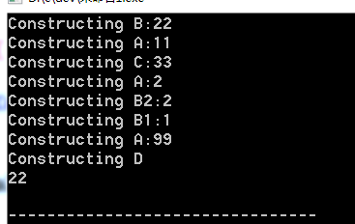
- 实验结果&心得【学生完成】
注意：（1）学生在将自己的上机实践结果粘贴在此并解释实验结果！
（2）控制台输出结果的最后一行请输出自己的学号和姓名！
printf(“(*)班-0300218-张三”);

